柳州市城中区国民经济和社会发展第十三个五年规划纲要

2016年元月
目 录

前言 1
第一章 发展基础和面临形势 2
第一节 发展基础 2
——综合经济实力显著提升 2
——集聚辐射功能显著增强 2
——城市改造步伐显著加快 3
——社会和谐程度显著提高 3
第二节 面临形势 5
——发展机遇 5
——发展挑战 6
第二章 指导思想和发展目标 8
第一节 指导思想 8
——坚持服务立区 8
——坚持开放兴区 8
——坚持创新活区 9
——坚持高效强区 9
第二节 发展目标 10
——经济发展实现突破 10
——资源环境助力发展 10
——民生改善位居前列 11
——社会发展领头领跑 11
第三章 空间布局 12
第一节 环江中央休闲区（CRD) 13
第二节 河北半岛五星CAZ发展核 15
——提升高端商贸功能 15
——做强现代商务功能 16
——扩充文化交流功能 16
第三节 河东半岛CBD核心区发展核 20
——强化金融结算功能 20
——培育总部功能 20
——提升综合服务功能 20
第四节 沿江旅游带 28
第四章 产业导向 30
第一节 金融业 30
——集聚金融机构 30
——推进金融创新 31
——推动企业上市融资 31
第二节 商贸业 32
——商圈建设 32
——街区打造 32
——发展社区服务业 32
——提升住宿餐饮业 33
——品牌集聚 33
——龙头培育 33
第三节 商务服务业 34
——促进集聚发展 34
——完善行业体系 34
——培育商务品牌 34
——扩大市场需求 35
第四节 都市旅游业 35
——发展城市文化旅游 36
——打造自然生态旅游 36
——完善基础设施 36
第五节 教育培训业 37
——优化义务教育服务 37
——发展课程辅导服务 37
第六节 体育休闲产业 38
——打造水生娱乐运动 38
——发展综合体育休闲 38
第七节 医疗服务业 38
——优化医疗卫生服务 39
——发展康复保健服务 39
第八节 房地产业 39
——提高住房保障能力 40
——活跃房地产交易市场 40
——完善次级市场 40
第九节 总部经济 40
——集聚总部企业 41
——打造楼宇经济 42
第十节 新型都市工业 42
第十一节 精品特色农业 ................................................................................................43
第五章 城市建设与管理 45
第一节 城市建设 45
——坚持有序开发，提升城市形象 45
——完善基础设施，改善生态环境 46
——加快新农村建设，统筹城乡一体化 47
第二节 城市管理 47
——普及数字化 48
——提升规范化 48
——参与全民化 48
第六章 社会事业 50
第一节 教育事业 50
——改善办学条件 50
——构建和谐校园 50
——加强队伍建设 51
——深化教育改革 51
第二节 文化体育事业 51
——健全公共服务体系 51
——繁荣文化艺术活动 52
——传承弘扬历史文化 52
——提高城区文明程度 53
——推动全民健身 53
第三节 卫生事业 54
——加强公共卫生建设 54
——完善社区卫生服务体系 54
第七章 民生改善 56
第一节 就业 56
——服务帮扶就业一批 56
——培训促进就业一批 56
——创业带动就业一批 57
——促进劳动关系和谐 57
第二节 社会保障 57
——完善社会救助体系 57
——深化实施“人生关怀” 58
第三节 平安城中 58
——建设“稳定区” 58
——建设“安全区” 58
——建设“放心区” 59
——加强社会应急管理体系建设 59
第四节 人口发展 60
——提升人口服务水平 60
——保障妇女儿童合法权益 60
——健全养老服务体系 60
第八章 改革创新与扩大开放 61
第一节 深化改革创新 61
——深化行政管理体制改革 62
——深化投融资体制改革 62
——稳步推进经济体制改革 62
第二节 扩大内外开放 62
——转变选商引资模式 62
——纵深推进双向开放 63
第九章 规划的实施与保障 64
第一节 加强民主和法制建设 64
——发展社会主义民主政治 64
——全面推进法治建设 64
第二节 规划实施 65
——发挥规划导向作用 65
——建立规划落实机制 65
——完善规划监测机制 66
第三节 增强要素保障 66
——强化项目支撑 66
——构筑人才支撑 67
——加强资金保障 67
附表：城中区“十三五”规划重大项目表（征求意见稿）

前 言

到2020年全面建成小康社会，是我们党确定的“两个一百年”奋斗目标的第一个百年奋斗目标。“十三五”时期是全面建成小康社会决胜阶段，是城中区深入贯彻落实科学发展观，推动产业能级、城市品质、民生幸福转型升级的关键时期。《柳州市城中区国民经济和社会发展第十三个五年（2016—2020）规划纲要》是在《中共中央关于制定国民经济和社会发展第十三个五年规划的建议》、《中共广西壮族自治区委员会关于制定国民经济和社会发展第十三个五年规划的建议》、《中共柳州市委关于制定国民经济和社会发展第十三个五年规划的建议》以及《中共柳州市城中区委员会关于制定城中区国民经济和社会发展第十三个五年规划的建议》编制，主要阐明规划期内城中区经济社会发展的战略意图、工作重点及政策取向，是未来五年城中区经济社会发展的宏伟蓝图，是在全市率先实现全面建成小康社会和打造广西商贸金融、科教文化强区目标的总体规划，是我区履行职责的重要依据，是引导市场主体行为的重要指南，是全区人民共同奋斗的行动纲领。

第一章 发展基础和面临形势

第一节 发展基础
2011年以来，在市委、市政府的正确领导下，城中区全面贯彻落实科学发展观，紧紧抓住落实珠江-西江经济带发展规划和柳州市加快建设西江经济带龙头城市、全国新型城镇化试点城市、国家信息消费试点城市等重大历史机遇，集中力量攻坚克难、创新进取奋勇前行，提前实现“十二五”规划主要目标，奠定了“十三五”经济社会发展的坚实基础。
——综合经济实力显著提升。一是区域经济稳步增长。预计2015年，地区生产总值达到249.74亿元，同比增长8.04%（由于柳州市自2012年起调整统计方法，实行在地统计原则，即辖区内原由市统计局直接统计的部分按属地划入城区统计数据，因此，原定的地区生产总值指标已不具备可比性），人均地区生产总值达到14.7万元；二是经济结构更加优化。第三产业比重预计超过48.00%；三是财税收入重大突破。预计2015年组织财政收入达到22.63亿元，年均增长13.08%，人均组织财政收入达到1.3万元。
——集聚辐射功能显著增强。河北五星中央活动区（CAZ）发展空间不断拓展，河东高端商务圈和CBD核心区建设不断加快。金融中心地位凸显。形成了拥有浦发、光大、华夏、招商、中信、兴业、民生等多家股份制银行和华安小额贷款、中联融资担保、西部证券、渤海证券等金融机构的金融集聚区，金融业标杆作用进一步增强。商贸中心巩固提升。预计2015年社会消费品零售总额达到145亿元，年均增长13.89%；对外开放纵深发展。区域实际利用外资累计1.72亿美元；实际利用内资累计495.58亿元。
——城市改造步伐显著加快。实施“项目建设年”、“旧城改造年”和“村屯道路改造年”等，预计2015年全社会固定资产投资完成90亿元，年均增长30.96%。一是推进“大改造”。环江村、柳东村、牛车坪村等82.74公里的村屯生产性和生活性道路建设顺利完成并投入使用，村民出行条件得到改善。峨嵋小区、染织厂宿舍、八一路农业银行宿舍、东台路翠园小区等棚户区和老旧小区生活配套设施改造深入实施。风情港、金沙角旧城改造项目已投入使用。累计拆除违法建设126.07万平方米；二是实施“大建设”。累计征地9561亩，拆迁72.69万平方米，纬一路、学院路延长线、环江滨水大道等城市基础设施项目顺利进行，万达广场、荣和天誉等大型房地产项目进展顺利。锦业城市广场、居上乐和广场等综合体项目已投入使用；三是开展“大整治”。实施“绿满龙城”和“家园绿美工程”建设，中山东路、解放南路、高岭路等街道进行绿化彩化改造工程，辖区森林覆盖率达43%，城乡生态环境持续改善。
——社会和谐程度显著提高。一是辖区居民生活水平不断提高。预计，2015年城市居民人均可支配收入达到31265元，年均增长11.33%；农民人均纯收入17491元，年均增长18.35%，农民人均纯收入实现翻番目标，提前一年完成收入倍增计划，提前两年实现“十二五”规划目标；二是公共服务能力持续领先。率先在全市推行教育集团化办学（园）模式，景行集团、弯塘集团、公园集团、文惠集团建设逐步完善，市直属机关幼儿园教育集团、公园路幼儿园教育集团相继成立，教育品牌效益不断凸显。建成社区文化活动中心20家，占26个社区总数的76.92%；建成社区书屋22家，创建率达84.62%；农家书屋9家，实现了村村“全覆盖”。新型农村合作医疗参合率达99%；累计新增就业人员3.79万人，新建河东、潭中、公园、静兰社区卫生服务中心，群众居住周边就能享受社区医疗卫生、体育健身、文化教育、休闲娱乐等公共服务；三是民生投入力度增强。累计发放低保金1936万元，累计发放廉租住房补贴500万元，解决近1500户家庭居住困难；新增投入347.60万元提高社区工作人员待遇和办公经费，9个社区办公用房得到改善，社区办公经费由46万元/年提高到101万元/年；四是社会大局和谐稳定。在全市率先试点“网格化管理、区域化整合、信息化提升”的社区网格管理机制，社会治安秩序得到有效维护。率先建立首席人民调解员制度，法律援助覆盖面不断扩大，社区矫正工作先进经验获得自治区推广。
“十二五”时期，是城中区践行科学发展观，创新发展模式，主动适应新常态的五年；是城中区整合资源改革创新，发展瓶颈、体制障碍、遗留问题处置实现重要突破的五年；是城中区经济实力大提升、城市面貌大变化、社会民生大改善的五年。五年的巨大成就为“十三五”经济社会发展新跨越、新腾飞奠定了坚实基础。

第二节 面临形势
“十三五”时期，和平、发展、合作仍是时代潮流，世界多极化、经济全球化、文化多样化、社会信息化深入发展，经济全球化加快发展，产业转移进入制造业、服务业一体化时代，加快转变经济发展方式和扩内需、惠民生成为国家方略，柳州市进入全面建成小康社会新时期，城中区发展面临良好的外部环境，正处于新一轮成长和起飞的崭新平台。
——发展机遇。从国内看，国家“一带一路”倡议深入实施，中国—东盟自由贸易区升级版建设加快，珠江—西江经济带开放开发等战略的全面实施，为城中区的发展带来了多重叠加机遇，创造了更为广阔的发展平台和空间。国家为保持经济运行在合理区间，研究制定了新的稳增长政策，出台了盘活和统筹使用存量财政资金、加快发展电子商务、扩大水利工程项目投资规模、小微企业减税降费等多项新政策措施，这些新政将逐步释放红利。从自治区内看，广西提出建成“一带一路”有机衔接的重要门户和重要枢纽，广西与东盟深化合作机制健全完善，与东盟国家互联互通水平逐步提升，使广西在服务国家战略中能够更加深度融入全球经济，不断提升开放型经济水平。国家赋予广西发展新定位新使命，明确要求广西建成我国西南中南地区开放发展新的战略支点，继广西北部湾经济区成为国家重点开发区域后，国家又批复实施《珠江-西江经济带发展规划》，即将批复《左右江革命老区发展规划》，这些规划进一步凸显广西在国家区域发展总体战略格局中的地位和作用，成为促进广西腾跃发展的强大动力。近年来，国家大力支持广西发展，在统筹城乡综合配套改革、服务业综合改革试点建设等诸多方面鼓励解放思想、勇于创新和允许先行先试。改革开放红利的进一步加快释放，将为广西经济中长期发展增添新的巨大动力。从柳州市来看，柳州已进入工业化中后期阶段，传统产业加快转型升级，战略性新兴产业迅速发展，催生新的经济增长点。近年来，柳州通过全面深化改革，已在多个领域先行先试，大胆探索，成为全国新型城镇化试点城市、国家信息消费试点城市、国家生产性服务业示范区、全国城市公立医院试点城市、自治区科技示范城市等，这也将为城中区开放发展赢得更多的政策倾斜与资金、项目支持。
——发展挑战。一是外部环境不稳定不确定因素增多。当前，世界经济在深度调整中曲折复苏，新一轮科技革命和产业变革蓄势待发，全球治理体系深刻变革，发展中国家群体力量继续增强，国际力量对比逐步趋向平衡。同时，国际金融危机深层次影响在相当长时期依然存在，全球经济贸易增长乏力，保护主义抬头，地缘政治关系复杂变化，传统安全威胁和非传统安全威胁交织；二是经济发展增速回落较明显，经济下行压力较大。进入“十二五”以来，我区GDP、第三产业增加值等主要经济指标增速呈逐年下降趋势，随着我国“新常态”的确立，“十二五”最后一年实现较高增速难度较大；三是区域同质化、同构化竞争日趋激烈，发展分流压力加大；四是集约利用有限地域空间资源不够，河北半岛道路交通压力加大，停车设施建设滞后；五是现代服务业发展水平和质量不高，科技创新能力不强，新兴产业培育不足，高层次人才缺乏；六是民生保障质量和水平不高，社会组织培育和发展不充分，满足居民群众多元化公共服务需求不够；七是束缚开放发展的思想障碍还不同程度存在，服务加快发展的综合环境还不够优化，推动科学发展的体制机制还不够健全完善。

第二章 指导思想和发展目标

第一节 指导思想
高举中国特色社会主义伟大旗帜，以邓小平理论和“三个代表”重要思想、科学发展观为指导，深入贯彻落实党的十八大、十八届五中全会以及习近平总书记系列重要讲话精神，全面落实市委、市政府对城中区发展的新要求，坚持全面建成小康社会、全面深化改革、全面依法治国、全面从严治党的战略布局，以科学发展为主题，以转型升级为主线，走民生导向发展之路，大力集聚高端产业、高端品牌、高端人才，着力加快板块价值升级、产业能级升级、城市品质升级、民生幸福升级，率先在全市全面建成小康社会，着力打造广西商贸金融、科教文化强区，进一步巩固、提升柳州市“城市形象展示区”和“城市生活核心区”的区位优势。
“十三五”时期经济社会发展的基本要求是：
——坚持服务立区。服务是中心城区的核心功能。城中区作为柳州城市的形象、开放的窗口、发展的核心，必须始终把优化服务环境、强化服务功能作为提升城区核心竞争力和发展软实力的关键所在，着力增强城区管理控制功能，在服务辐射更广地域、更宽领域中实现城中区新的更大发展。
——坚持开放兴区。开放是跨越发展的必由之路。必须坚持扩大开放不动摇，始终以全球视野、世界眼光和经营城市理念，主动融入经济全球化浪潮、区域一体化进程，大力集聚国际国内资源要素，充分分享发展机遇，努力拓展发展空间，形成更具活力的开放型经济新格局。
——坚持创新活区。创新是一个地区持续发展的活力源泉、不竭动力。坚持解放思想、创新思路，把创新贯穿于城中区转型升级的全过程，大力推进体制机制、组织管理、科技进步等方面的创新，不断提高区域创新能力，用新思路破解各种难题，用新举措开创新业绩，用新模式创造新优势，努力建设创新型城区。
——坚持高效强区。把“领头领跑”、“加快率先”作为城中区的使命与责任，始终以历史之责谋划、时代之责审视、民生之责担当，瞄准更高目标、追求更高标准，真抓实干、科学巧干、埋头苦干，实现小地域上大发展，品质城中、幸福生活。
“十三五”时期，城中区将大力实施“两新四化”发展战略：
打造经济增长新引擎——促进服务业加快发展，培育服务消费热点，改善服务消费环境，把服务业打造成经济增长的新引擎。
拓展发展新空间——坚持旧城内有机更新与旧城外集约利用相结合，不断优化地上空间布局，积极开发利用地下空间，促进区域空间联动和共赢发展。
产业发展高端化——大力发展金融、商务服务、文化旅游等高端产业和总部、设计、交易等产业高端环节。
公共服务优质化——促进社会公共服务均等化发展，构建功能完善、布局合理、服务高效的公共服务体系。
城市运行数字化——加强互联网等新技术应用，加快“数字城中”建设，全面提升城市运行数字化水平。
区域发展均衡化——整合区域资源，推动历史文化街区复兴，促进新老城区均衡发展，提升区域综合承载力。

第二节 发展目标
根据上述指导思想和基本要求，与在全市率先建成小康社会，着力打造广西商贸金融、科教文化强区战略目标相衔接，立足区位条件和要求，综合考虑宏观环境和发展条件，今后五年经济社会发展的主要目标是：
——经济发展实现突破。地区生产总值突破360亿元，年均增长8%以上。人均地区生产总值突破20万元。发展动力同步增强，全社会固定资产投资年均增长12%以上；社会消费品零售总额年均增长12%以上。发展质量持续提升，服务业增加值力争达到200亿元，占地区生产总值的比重达55%左右；组织财政收入突破32亿元，年均增长8%以上。
——资源环境助力发展。区域软硬环境加速改善，中心城区集聚、辐射、创新功能显著增强，可持续发展基础更加坚实。社会主义新农村建设成果显著，整村推进和整村改造基本完成，城乡经济社会发展一体化进程协调推进，形成新的城市发展格局和新型城市形态。城乡规划建设更加科学有序，基础设施承载能力和城市运行保障能力显著增强，城市管理服务更加人性化、精细化、智能化。
——民生改善位居前列。实现居民收入增长和经济发展同步，城市居民人均可支配收入和农民人均纯收入年均增长10%以上，城镇登记失业率控制在市政府下达的目标以内。建成“宜居城中”。
——社会发展领头领跑。教育优质均衡发展，教育文化事业达到广西领先水平。社会保障体系进一步健全，就业创业更加充分，城市调查失业率控制在市政府下达的目标以内。公共服务体系日趋完善，人民群众能够享受到教育、文化、医疗、社会保障等基本公共服务；民主氛围日益浓厚，依法治区深入推进，社会安定有序；精神文明创建蓬勃开展，市民思想道德素质、科学文化素质和健康素质明显提高，社会和谐进步。

第三章 空间布局
突出板块价值升级，以功能集聚区项目为支撑，重点打造五星商贸商务集聚区、河东中心商务集聚区、金融产业集聚区、电子商务产业集聚区、柳宗元历史文化旅游集聚区、莲花山旅游度假集聚区、高新技术产业集聚区、体育运动休闲集聚区、静兰水上运动集聚区等九个集聚区。有机融合高端服务、管理控制、人文创新、休闲体验四大功能，整体打造“一区两核三带”功能板块，形成“两核引领、三带联动、多点支撑”新格局。
“一区两核三带”功能分区图

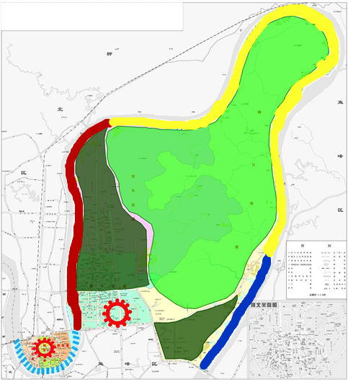

第一节 环江中央休闲区（CRD)
环江中央休闲区位于河东半岛东北部，总面积约40平方公里，三面环江，河流风光、沟谷山塘、森林生态环境构成了特有的自然旅游资源，是桂林—柳州—南宁—北海—越南旅游带以及桂林大旅游圈的重要风景旅游区。区域东部有三门江国家森林公园，面积为15.7平方公里。
在继续推进生态保育的前提下，结合社会主义新农村建设，统筹环江滨水大道沿线13个地块的建设，继续推进莲花山片区的保护性发展。以良好的森林生态环境为基础，结合社会主义新农村建设，依托三门江国家森林公园景观改造提升和“百里柳江”工程，挖掘区域内的山水资源和物产资源，整合张翀古墓、柳州古八景之一的“龙壁回澜”等文化资源，依托莲花山片区发展规划，开发建设特色主题庄园，结合环江滨水大道的建设，完善周边和片区内道路交通设施，将其打造成集生态旅游、休闲度假、会议接待、文化体验、体育健身等功能为一体的郊野型旅游休闲区。
环江中央休闲区项目

莲花山旅游度假集聚区
空间概况。该集聚区位于三门江国家森林公园核心区，面积约0.8平方公里。集聚区内有森林景观、地貌景观、水城景观和人文景观四种景观资源。G323通过三门江大桥与该区相连，城区内有桂柳路通往该区。
功能定位。区域内生态型自然资源体量大且质优，人文资源特色突出，是莲花山西翼的重要辐射区域，同时是距柳州市中心最近的旅游区，适宜发展休闲文化产业，未来可定位于柳州市居民的休闲后花园和外来游客的首选休闲度假基地，发挥度假休闲功能、民俗文化展示功能和旅游接待功能，将其打造成柳州市郊野旅游度假首选地。
发展重点。对景区按照“国家所有，政府规划，企业经营”的新型景区开发模式，引进国内外知名企业投资开发，提高旅游产业整体的规模经济效益和产业竞争力。探索旅游区经营权转让的发展新途径，优化和创新旅游产业结构，实现旅游区由低层次的分散经营向高层次整体租赁经营的跨越。加强科技、文化、体育、教育与旅游的结合，提高集聚区生态旅游产业的科技含量和文化品位。充分发挥山塘水库、溶洞景观、天象景观、生物多样性等资源优势，以庄园经济为先导，开发登山徒步、溶洞探险、森林浴、林间宿营、森林狩猎、避暑疗养等独具特色的旅游度假产品。挖掘森林旅游文化内涵，利用环境优势,大力开发绿色旅游食品、旅游商品。

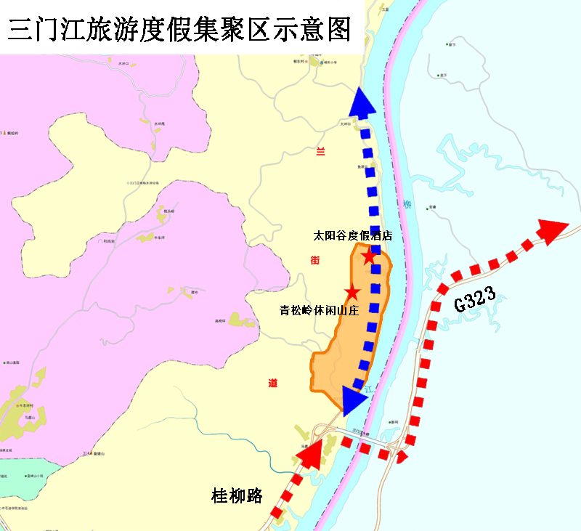
莲花山旅游度假集聚区

第二节 河北半岛五星CAZ发展核
五星CAZ（中央活动区）是以五星步行街和柳侯公园为中心的河北半岛，以环人民广场—文惠路—风情港—龙城路（延伸至鱼峰路）为发展主轴的中央活动区，以发展商贸商务服务、文化旅游休闲为核心功能，打造成柳州市文化资源的集中展示区和商贸商务服务高度集聚区。
——提升高端商贸功能。加快五星步行街扩容改造步伐，大力引进国际一线品牌和国内顶级名品，提升五星商圈高端品牌集聚区规模和档次；依托风情港等重大项目，打造柳州市“购物之都”的标志区。综合发挥区位、文化娱乐等优势，培育龙城路潮流消费区。
——做强现代商务功能。依托区域内商业楼宇林立，发挥区域内商务机构集聚等先发优势，加快聚集管理决策、要素服务等高能级商务服务机构，扩大服务领域和辐射空间。
——扩充文化交流功能。以人民广场、柳候公园、柳江明珠水上大舞台以及西来寺为依托，联动五星商圈的发展，深度挖掘柳州历史文化资源，打造柳宗元主题文化游；完成明城墙遗址修复和东门城楼片区改造、西来寺恢复改造。侧重“都市空间+城市文化+人文景观”的特色要素组合，发展城市文化旅游。

五星CAZ发展核项目

五星商贸商务集聚区
空间概况。该集聚区范围包括铁桥以南、滨江西路、文惠路所包围的扇形区域，面积约2.1平方公里。北部紧邻人民广场，南部有滨江路，区内有五星商厦、工贸大厦、东都百货、地下商业街等商贸设施，是城中区传统的商贸中心。
功能定位。该区未来的定位是城中区时尚都市文化与历史文化的集中发展与展示地。以打造“购物天堂、美食之都”为统领，以扩大消费特别是提升商品消费空间、扩大服务消费领域为主线，积极推进新型消费业态，促进消费结构升级。
发展重点。结合旧城整体改造，利用地上、地面、地下步行通道等连接有关商业设施，构建立体的、全天候的商业连通体。通过楼宇置换和改造等措施，打造集大型商业综合体。大力发展旅游、会展、文化和节会活动，吸引广西东部、中部和西部高端消费人群和境内外游客来城中区购物消费、旅游度假、美食体验和开展商务活动。根据各商业街区的历史文化特色和业态定位，新建和改造一批以专业化、连锁化经营为特色的商业街区，并进行商贸服务-电子商务、线下、线上同步配套发展。加大对先进经营理念、新兴业态的引进和推广，积极推广连锁经营、现代物流-城市配送、电子商务等现代流通方式和连锁加盟、特许经营、品牌折扣店、24小时便利店等商业业态和经营模式。重点抓好一批以商贸服务业为主体的综合体商业业态规划和商业网点建设。加强商贸服务业国际交流，推动本土品牌走向国际，大力引进国际品牌和全球美食，办好“中国柳州美食节 ”。培育龙头企业，鼓励优势骨干商贸企业通过兼并重组、合资合作、特许经营等多种形式做大做强，大力推进一批商贸重点项目建设，重点培育一批在行业中具有领先地位和发展潜力的商贸大企业大集团。
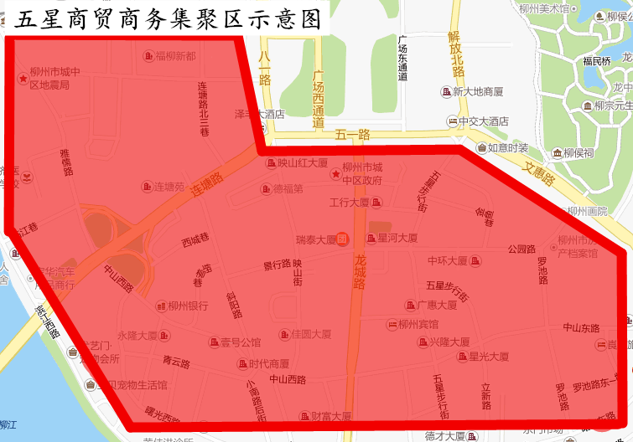

柳宗元历史文化旅游集聚区
空间概况。该集聚区由柳侯公园、东门城楼、人民广场、广雅体育场组成，位于文昌路轴线西端，面积约0.6平方公里，北邻地王财富中心，南接五星商贸商务集聚区，集中了柳侯公园、柳州文化艺术中心、柳州博物馆、东门城楼等优势文化资源。
功能定位。该集聚区以柳侯公园为核心区，通过结合公园风光、古文化遗址与人工环境，整合柳侯祠、三绝碑、开元寺遗址、柳宗元衣冠墓、东门城楼等历史文化资源，构建一个融古遗址保护、文化博览、休闲观光、餐饮购物为一体的综合性文化游览观光区。该区未来定位于全国独一无二的柳宗元文化集中展示地和柳学弘扬基地。将该区打造为西南古镇风貌为特色、以浓厚质朴的民风民韵为底蕴，融旅游观光、文化休闲、商务会议于一体的全国知名旅游胜地。
发展重点。围绕柳宗元文化资源，发展文化旅游、夜景体验、文化考古、文化出版、影视动漫等细分业态组成的文化和娱乐休闲产业。依托柳侯公园的自然风景和历史风貌，积极开展主题旅游和节事活动，深入挖掘体验元素。做好晚间旅游活动的策划，延长游客驻留时间，通过“柳侯祠之夜”的打造，实现视听享受和游购娱乐等多元融合。在扩充完善柳侯公园文化旅游同时，重点推进古典街区的打造，通过古典街区的建设，整合青云路、滨江路步行街，东门城楼等资源，进行捆绑营销，并走向主题化、信息化发展模式，未来发展为大型古典文化旅游主题公园，配套自助电子信息查询设备，使之成为城中区旅游王牌，提升城中区的整体旅游形象和特色。
柳宗元历史文化旅游集聚区
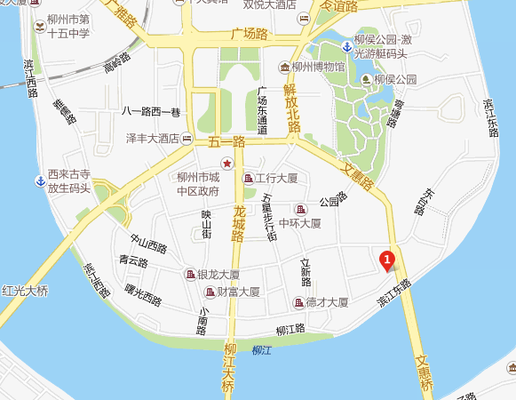

第三节 河东半岛CBD核心区发展核
河东CBD（中央商务区）范围是河东半岛除莲花山片区以外的区域，包括河东北片区、河东建成区、马鹿山片区和静兰片区。该区域是高端商务、商贸、现代金融、体育休闲的高度集聚区。充分发挥综合服务、业态创新、要素集聚功能，联动河北半岛五星CAZ，辐射带动莲花山片区的发展。完善和开发行政及商业中心，建设成为代表新柳州城市形象的标志性区域，成为柳州市行政中心、金融商贸中心、产业服务中心和人居环境示范区。
——强化结算金融功能。在潭中东路和桂中大道沿线打造金融街区，依托要素市场、金融机构集聚态势，重点布局大型金融企业、证券公司、基金管理公司、期货公司和保险公司及外资金融机构代表处、分支机构等。
——培育总部功能。依托阳光100、九洲国际、金册大厦、文化产业大厦、万达广场、秀品天地等大型综合体项目，集聚国内外知名的金融、商贸、办公等总部机构。积极应对柳来河一体化的发展趋势，立足于引领区域服务功能，围绕柳州市建设超大城市的战略，重点发展高端商务、商贸，吸引金融集聚，综合打造区域性总部基地，将该区建设成为覆盖城中区、服务柳州市、辐射柳来河的服务业核心。
——提升综合服务功能。整合马鹿山公园、市民广场、体育中心、李宁体育社区等，积极打造体育运动休闲集聚区，综合发挥区域文化、卫生、教育等公共服务资源聚集优势，打造环境优美、配套完善、宜居舒适的综合环境。
河东CBD集聚区项目

河东中心商务集聚区
空间概况。该集聚区是以阳光100和万达广场商圈为核心的商贸服务业集聚区，面积约2.6平方公里，范围包括桂中大道、文兴路、文昌路所围的矩形区域。桂中大道、东环大道和文昌路等三条城市主要干线在此交汇。
功能定位。集聚区内集中了金融机构、商业广场、高端酒店、高尚住宅。万达广场、阳光100等重大项目的落地为产业集聚提供了良好的基础条件。将其打造成城中区最具活力的现代商务商贸中心。
发展重点。健康发展楼宇经济带动战略，着力延伸总部经济产业链，重点引进国内外企业的管理总部、投资总部、研发总部、营销总部、采购总部和结算总部等，培育若干税收超亿元的“亿元楼宇”，建成面向广西、辐射西部的“桂中总部经济摇篮”。加快发展企业管理服务、人力资源服务、商务旅行和法律服务等中介服务业。大力发展会展经济，以集约化、国际化、专业化为导向，坚持会议、展览、节庆并举，大力培育会展市场主体。积极申办国际化的品牌会展，积极举办非物质文化遗产节、中国柳州美食节等节会，提高城中区的影响力，鼓励会展主体积极策划和培育一批自办品牌展会，形成会展经济新的增长点。大力发展资讯服务业，重点发展会计、审计、资产评估、法律事务等专业服务。推进公共关系、商业咨询、市场调查和包装策划等领域加快发展。引进和培育人力资源咨询、市场开拓与销售咨询、公司与组织发展咨询、产品和营运管理咨询等咨询服务机构。
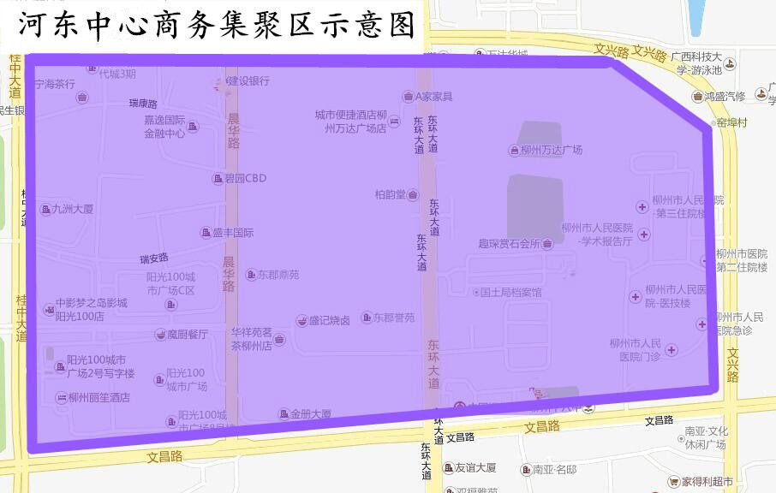

金融集聚区
空间概况。该集聚区位于潭中东路与桂中大道沿线，面积约0.8平方公里。
功能定位。建设金融总部经济区和金融后台服务区，形成投资机构密集、要素市场完备、集散功能强大的金融集聚区，和以金融后台服务、金融创新、金融信息服务等金融衍生服务创新为主的金融集聚发展区。
发展重点。在集聚区重点布局大型金融企业、证券公司、基金管理公司、期货公司和保险公司及外资金融机构代表处、分支机构等。建成由政策性银行、国有及股份制商业银行、地方银行以及各类后台服务机构组成的银行体系。引导银行信贷向现代服务业辐射，建立功能完备、运转高效的资本市场体系。鼓励上市企业再融资，积极推动各类保险公司在集聚区内开立分支机构，支持各大型企业参与组建保险法人机构。稳步发展商业健康养老保险，鼓励发展责任保险、旅游保险、科技保险、出口信用保险。积极引进各类金融机构来柳设立分支机构，支持金融租赁公司、汽车金融公司、企业集团财务公司等非银行金融机构发展，加快发展小额贷款公司，规范、引导融资性担保公司的壮大，支持非银行金融机构建设与发展。支持会计师事务所、律师事务所、投资咨询、资产评估、保险代理、信用评级等金融中介服务机构加快发展，为金融市场提供优质高效的服务。
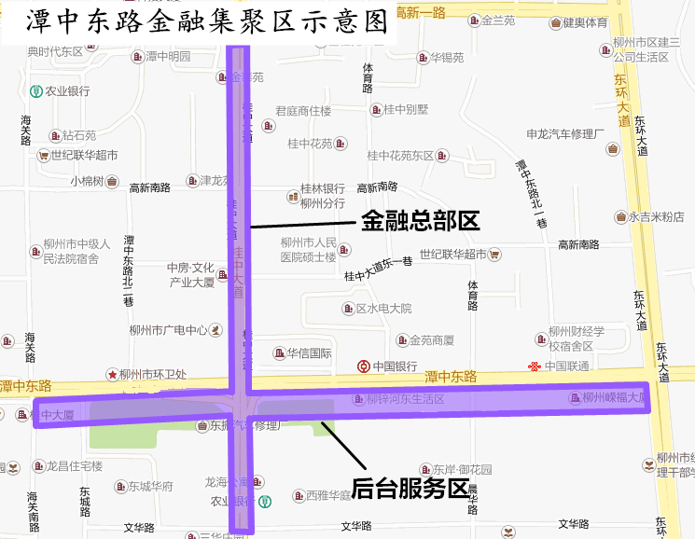

体育运动休闲集聚区
空间概况。该集聚区位于东环大道、双拥路，包括体育中心、拟建的李宁体育园以及马鹿山公园一带。
功能定位。打造集赛事集会、体育培训、品牌推广等功能为一体的体育产业基地。
发展重点。建设体育场馆及及各种户外休闲运动设施等。充分利用体育场馆资源，积极申办国内外重大体育赛事和国家训练基地挂牌，重点发展体育健身和体育竞赛等体育休闲产业。大力引进和组织国际体育赛事及大型活动，开发赛事经济，提升城中区形象。吸引国内外知名体育用品品牌落户城中，推动体育用品业向研发、商贸、会展环节拓展，拉伸体育产业链。通过建立体育博物馆等形式扩大柳州体育产业知名度。
李宁体育运动休闲集聚区

体育运动休闲集聚区

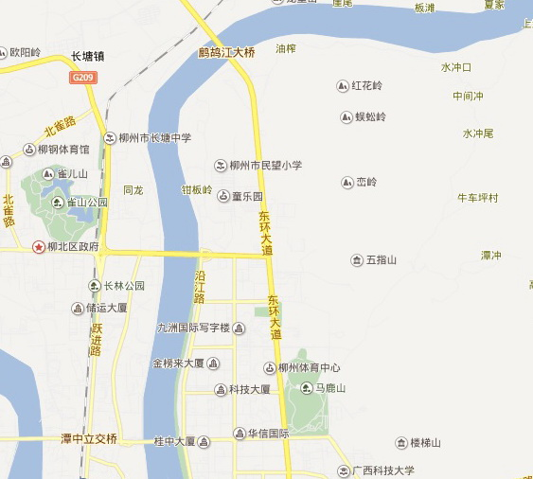
体育运动休闲集聚区

电子商务产业集聚区
空间概况。该集聚区位于阳光100城市广场25号楼。
功能定位。依托糖网等大型电商企业，汇聚全区优势电商资源，将创业孵化、科技创新、企业培训等功能有机结合，促进企业间信息、人才、技术、发展理念等方面的交流与合作。大力发展电商服务、O2O(线上线下）电商、互联网金融等，推动全区电子商务规模化发展。
发展重点。阳光壹佰25号写字楼按照电商标准进行改造，建设电商独立办公区、电子商务企业孵化区以及配套的培训教室、会议中心等。通过简化办证流程，政府政策辅助指引，让有潜力和有成长性的电商企业入驻园区，同一孵化，统一扶持，发展壮大城中区电子商务企业。

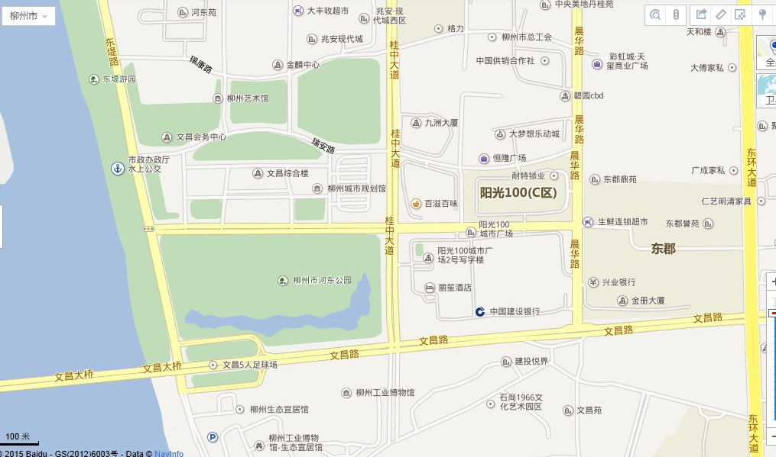
电子商务产业集聚区
静兰水上运动集聚区
空间概况。该集聚区包括西江路以北、静兰路以东、桂柳路以南的区域，面积约5.4平方公里，是莲花山南翼核心部分。东部有西江路与阳和工业区相连，北部有桂柳路与莲花山相连，南部通过学院路与鱼峰区相连。
功能定位。该集聚区将成为全国知名的水上竞技体育基地和体育休闲中心。以体育休闲、商务、商贸为主要产业。
发展重点。以体育休闲为优先发展产业，以商务商贸为辅助产业，打造城中区最大的水上体育运动休闲中心。结合静兰水上运动中心建设，引进欢乐谷主题乐园项目，有计划地推进该地区的居住及商业发展，引入文化教育、商务服务等大型公共和商业设施项目，联动静兰F1水上运动中心的建设，提升和展示“柳州东大门”的崭新形象。
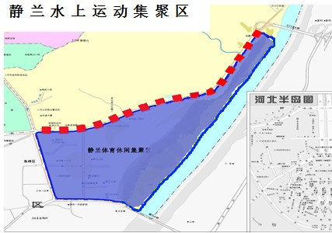

高新技术产业集聚区
空间概况。该集聚区位于高新一路与高新三路之间。
功能定位。依托已有的产业优势，因势利导，积极培育特色战略性新兴产业，形成特色高端技术创新集群。
发展重点。依托高新区现有的高新技术企业，如柳州高新区铟泰科技有限责任公司、柳州达迪通用设备有限公司、柳州市长虹机器制造公司、机床设备厂等企业，大力引进新材料、新能源等高新技术企业。
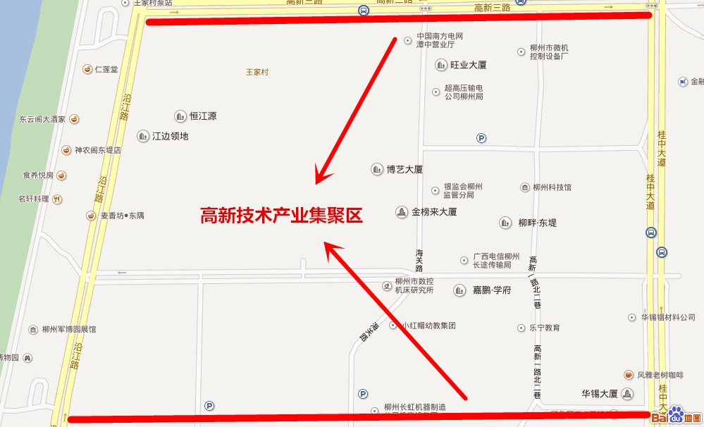

第四节 沿江旅游带
沿江旅游带指辖区内的柳江及其沿岸地带。以莲花山风景区发展为依托，联动城中区两个发展核，依托滨江湿地、江心洲群、亚热带植被等三大资源，借助跨江大桥等交通优势，打造集休闲、康体、旅游、观光等为一体的沿江旅游带。积极完善相关的配套服务，实现多元立体开发，着力将其打造成“柳江画廊”，并成为城中区文化旅游业的新增长极。其中，根据不同的资源禀赋和功能定位，将该区分为三个文化旅游带。
滨水活力休闲带。沿东堤路从铁路大桥起至鹧鸪江大桥，以水上大舞台、观瀑广场、东堤春晓、游船码头、双鱼汇等为依托，深入挖掘民俗、民族文化资源，借助3D等高新技术，全面开发文化旅游、休闲娱乐业的发展潜力，以期把滨水活力休闲带打造成为带动城中区文化旅游业发展的一个新的增长极，以及城中区现代都市形象的展示窗口。
生态文化旅游带。从鹧鸪江大桥至三门江大桥，该段是百里柳江工程城市“绿心”的主要区段，有着良好的景观与生态环境。该段有机结合莲花山地理景观资源，以环江滨水大道建设为依托，充分开发土地综合利用潜力，完善餐饮、住宿、娱乐等旅游接待功能。将其打造成集主题庄园、特色餐饮、水上游览、休闲会所等为一体的生态文化旅游带。
水上狂欢娱乐带。从三门江大桥到静兰大桥的滨江区。继续建设完善F1水上运动中心，并以欢乐谷的模式打造城市主题乐园，依托F1水上运动中心和欢乐谷主题公园，带动发展商贸服务、文化旅游、体育休闲等产业。配套发展摩托艇大赛、滑水运动等水上娱乐、运动项目，立足柳州，面向广西，将其打造成为兼具水上运动、休闲娱乐、商务旅行等于一体的水上狂欢娱乐带。

第四章 产业导向

根据城中区的资源禀赋、产业基础、需求空间、市场潜力、未来趋势等要素条件，以关联强度高、经济效益好、升级潜力大、环境污染少等为原则综合比选，确立促进推动现代金融业、商务服务业、文化旅游业、教育培训业、体育休闲业、医疗服务业等现代服务业，继续提升商贸服务业、社区服务业、房地产业等传统服务业发展水平，不断优化和引进新型产业形态，完善并逐步延伸产业链条，全面推进原有服务业态多元升级、新型服务业态促生培育，促进传统服务业与现代服务业、生产性服务业与生活性服务业融合发展，为城中区经济社会全面进步提供强力支撑，全面提高“城市宜居度”和“城市展示度”。

第一节 金融业
随着城市经济发展和居民财富增长，企业融资和居民理财需求日渐强烈，亟待提供多样化金融服务。依托城中区现有的光大、招商等9家银行地区总部和多家银行营业网店及融资、保险服务企业，通过发展面向中小企业的融资和小额信贷服务、金融信息服务、保险理财服务、贸易金融等服务，完善城中区金融服务体系，将城中区建设为柳州市的金融服务核心区。
——集聚金融机构。在潭中东路和桂中大道周边，积极引进金融机构和区域性金融总部入驻，打造金融产业集聚区。大力发展银行业机构。争取股份制银行、城市商业银行在我区设立分行。大力发展非银行类金融机构。积极引进融资租赁机构、小额贷款公司、融资担保机构等。争取每年新增非银行类金融机构3家。加快发展保险和再保险业。积极引进各类保险公司在我区设立分支机构，每年新增分支机构1户。
——推进金融创新。积极争取金融创新先行先试，支持金融机构拓展金融创新。大力发展金融信息服务，推广网络信贷，创建专注于中小微企业金融信息服务，致力于金融信息服务产业创新与发展的金融信息服务平台。吸引中国平安、太平洋保险等知名保险公司在城中区设立分部，发展养老、医疗保险，拓宽保险理财渠道。同时发展与工业配套的保险服务。依托柳州汽车工业发展基础，重点发展以汽车金融公司为主要组织形式，以汽车融资租赁、购车储蓄等为主营业务的贸易金融服务。
——推动企业上市融资。努力加快企业上市步伐，增强企业综合竞争力，提高企业知名度。
金融业发展重大举措
金融机构集聚工程：聚集各类金融机构30家以上，载体需求10万-30万平方米。
金融业发展基金：主要用于支持金融机构创新，引导金融机构集聚，重点引进创业风险投资机构、私募投资机构等落户，推动金融业做大做强。

第二节 商贸业
围绕建设柳州市“消费中心”，坚持高端发展方向，打造以购物中心、品牌消费、特色街区、展示贸易为主要平台的购物天堂。
——商圈建设。五星商圈按照高端集聚、引领发展要求，改造提升柳州工贸大厦、五星商厦、东都百货等大型商贸企业，建设风情港购物中心、精品百货购物中心等。河东商圈遵循规模打造、特色定位、差异发展思路，全力抓好万达广场、阳光100城市广场、秀品天地、李宁体育社区等项目的整体定位和招商，建设面向城市精英的时尚消费中心。瞄准国际奢侈品牌、知名品牌，打造柳州标志性的高端消费商业区。
——街区打造。新建万达广场东街、滨江大道特色美食文化街、河东金融街等特色街区，改造提升五星商业步行街，打造“一街一品”特色突出的城市名片和城市景观，使历史资源“活化”、文化优势迸发；鼓励新建一批独具特色、消费集中的专业街。
——发展社区服务业。全面发展社区服务业，依托社区实现社区综合服务、商业服务和公共服务的整合，实现社区服务和现代物流融合发展，提升社区服务物流配套效率。依托柳侯社区、福柳新都社区等“柳州市社区建设示范社区”，以建设面向社区常住人口日常生活消费服务的小型连锁超市、便利店、便民菜市场、餐饮店为主，适当兼顾居民非物质消费的服务设施建设，重点建设文化用品店、美容美发店、社区活动中心等设施，形成覆盖全、层次多、反应快、服务优的社区服务体系。
——提升住宿餐饮业。强化服务民生的基本功能，形成以大众化市场为主体、适应多层次多样化消费需求的住宿餐饮业发展新格局。积极发展绿色饭店、主题饭店、客栈民宿、短期公寓、长期公寓、有机餐饮、农家乐等满足广大人民群众消费需求的细分业态。大力推进住宿餐饮业连锁化、品牌化发展。推动住宿餐饮业开展电子商务，实现线上线下互动发展，促进营销模式和服务方式创新。鼓励发展预定平台、中央厨房、餐饮配送、食品安全鞥支持传统产业升级的配套设施和服务体系；
——品牌集聚。瞄准国际一线品牌、国内知名品牌，建立分类引进品牌项目库，每年引进10个以上国内外知名品牌，发展旗舰店、专业店、专卖店。策划举办国际时尚发布、品牌展示等节会活动，引领时尚前沿、消费潮流。
——龙头培育。强化主动服务、政策支撑，积极引进国内外大型商贸流通企业，支持辖区内商贸流通企业以资产为纽带、品牌为载体，进行并购、重组和上市，使之成为投资主体多元、管理先进、运作规范、覆盖面广、辐射能力和核心竞争力强的大型商贸流通企业集团。
商贸业发展重大举措
特色街区打造：提升5-10条现有街区，新建5-10条历史文化、休闲娱乐等特色街区。
标准化市场建设：建成12个社区商业中心。
龙头企业培育工程：新增亿元级商贸企业5家以上。

第三节 商务服务业
依托柳州较为发达的工业产业基础，依托城中区城市综合体、酒店住宿、餐饮服务、商业广场等商务配套设施，以电子商务、商务会展、商务旅行、咨询中介、广告传播等多种形式实现商务功能的集聚和互益，发展中间投入少、高附加值的现代商务服务业。
——促进集聚发展。结合空间总体布局，按照五星CAZ、河东CBD进行功能细分，优化功能分区，促进集聚发展。其中，五星CAZ主要布局商务旅行、广告策划、战略咨询、工程咨询、法律服务等商务服务机构；河东CBD主要布局商务会展、会计评估、投融资咨询、公共关系、贸易代理类商务机构。同时，引导向楼宇集聚，依托功能区建设，坚持每年打造1~2幢特色商务楼宇。
——完善行业体系。立足承接服务全市先进制造业发展方向和需求，重点集聚和壮大要素服务、会计评估、法律仲裁、信息咨询、营销贸易等方面的品牌机构、战略性机构和行业协会，构建种类齐全、运作规范、接轨国际的商务服务体系。
——培育商务品牌。坚持聚强与扶优并重，建立重点引进商务机构名录库和品牌培育库，每年引进2~3家国际知名商务机构，支持商务服务企业创建自主品牌，推动商务服务业中小企业整合资源、组建联盟，引导商务服务机构管理运营等制度接轨国际。突出培育会展品牌。瞄准精品会展、特色会展，积极承办国际性、区域性的会议、论坛和展览，培育具有全国性影响的会展品牌。
——扩大市场需求。分离壮大生产性服务业。推进工业企业主辅分离。积极推进仓储物流、研发设计、总集成总承包等非主营业务从工业企业主体分离，注册成立独立服务业法人企业。推进分离企业做大做强。按照产权制度改革的要求，积极扶持、引导企业发展混合所有制经济，鼓励对“小、散、弱”生产性服务业产、学、研紧密结合和重组，培育一批有实力、有竞争力的生产性服务业龙头企业。力争每年分离出1家服务业法人企业。
商务服务业发展重大举措
特色商务楼宇打造：支持商务服务业企业集聚楼宇开展信息化、规范化建设，每年培育1-2幢特色商务楼宇。
业务对接平台建设：搭建与全市工业园区、制造业集群等的市场对接平台，融合需求对接、品牌推广、人才培训、信息发布等功能。
品牌培育工程：重点引进国内外知名商务服务机构；支持现有商务服务机构集团化、规模化发展，培育自主品牌。

第四节 都市旅游业
围绕全市建设“旅游名城”和国际知名的旅游目的地，坚持“文化为魂、旅游为体”，将城中整体打造为具有国际水准的旅游景观区。
——发展城市文化旅游。深度挖掘历史文化资源，依托人民广场、柳侯公园、西来寺、东门戏台、柳江明珠水上大舞台、沿江文化长廊等城中文化设施，融合柳州古城文化、民族文化等要素，以了解体验城市特色文化为目的，侧重“都市空间+城市文化+人文景观”的特色要素组合，发展城市文化旅游业。重点打造柳宗元主题文化游、柳州民俗风情游，将东门城楼西侧打造成一个集历史文化展示、休闲娱乐为一体的历史文化街区，配套提升发展商贸服务业、房地产业。
——打造自然生态旅游。依托柳江、莲花山风景区等自然生态资源，以生态休闲、农庄体验为目的，侧重“生态体验+自然景观”的要素组合，发展生态休闲体验。重点打造山水农庄风情游，配套提升发展商贸服务业。
——完善基础设施。坚持以旅游打造城市名片、拉动城市消费、彰显城市文化、引导城市建设，以国家4A级旅游景区标准为底线，人本化设计、高标准完善中英文标识系统、观景休憩等旅游基础设施，重点抓好星级酒店等接待设施建设，并完善酒店周边环境和商业、文化、娱乐等配套设施，使之成为都市旅游业加快发展的重要基础。做强做大旅行社。大力引进国内外知名旅行社落户城中，引导培育本土旅行社做强做大，综合地接能力大幅提升。
旅游业发展重大举措
四星级以上酒店：新增五星级酒店3家、四星级酒店5家。
柳宗元主题文化游：整合柳侯祠、三绝碑、柳宗元衣冠墓等历史文化资源，构建融古遗址保护、文化博览、休闲观光、餐饮娱乐为一体的文化游览观光区。
水上运动基地：建立一个集戏水、娱乐为一体的水上乐园，包括水上游乐区、儿童陆上戏水乐园、休闲娱乐区等。
环江滨水大道沿线地块开发整理：对环江滨水大道沿线13个地块进行开发，建设超五星级酒店、游艇俱乐部等。
三门江森林公园景观改造提升工程：对三门江森林公园景观进行改造提升
柳江国际音乐节：邀请国际知名乐队及本地乐队参与，给市民带来视听盛宴。

第五节 教育培训业
推动城中区教育领域产业化发展，促进教育事业专业化分工，提升教育行业人力资源水平。鼓励发展多层次的民办教育培训机构和市场化的教育培训项目。依托市儿童少年活动中心和名牌中小学等的影响力，开发和开办各类青少年能力和素质教育机构，打造青少年课外拓展培训品牌。
——优化义务教育服务。继续推动义务教育集团化，增大教育投入、输出品牌、理念。实施名师“三带”，带动新办学校、相对薄弱学校和农村学校共同发展。根据实际情况采取紧密型集团化办学模式（组建教育集团）或松散型集团化办学模式（组建教育联盟），推进优势教育资源均衡化、普及化。
——发展课程辅导服务。推动城中区中小学课程辅导服务产业化、细分化发展，规范课程辅导服务环境，整合课程辅导资源，依托社区发展，形成若干课程辅导品牌。积极推动课外文化教育，引进外部文化教育品牌机构入驻城中区，形成竞争机制，以竞争促发展。

第六节 体育休闲产业
发扬城中区体育运动休闲优势，依托“百里柳江”辖区柳江铁桥至静兰桥流域沿江体育设施群，中国柳州国际水上狂欢节-水上狂欢大世界、静兰水上运动基地、体育中心等体育运动休闲设施，进一步整合提升体育运动休闲资源，形成城中区及柳州体育休闲品牌，扩大知名度。

——打造水上娱乐运动。做足柳江水文章，打造城中区水上娱乐运动品牌，继续举办国际水上狂欢节，形成城中区商贸服务、商务会展、文化旅游等和体育休闲产业的融合发展形势，使柳江水上娱乐运动成为城中区对外新名片，提高城市展示度。

——发展综合体育休闲。以丰富市民生活、提高市民健身意识为目的，促推城中区综合体育休闲集聚化，以集聚提升人气，借集聚促河东发展，提高城市宜居度。

第七节 医疗服务业
坚持深化基层医疗卫生体制改革，探索符合城中区实际的基层医疗卫生发展新路子，坚持政府主导，市场驱动，切实提高基层医疗卫生服务的质量、效率和效益，创新发展模式。做好人口优生服务工作，坚持远近结合，持续发展。

——优化医疗卫生服务。坚持统筹兼顾，协调发展。推动医疗改革与社会保障体系完善共同发展。结合辖区医疗资源总体部署，统筹考虑基层医疗机构与公立医院之间、城乡之间、中医和西医之间、医疗和公共卫生之间的资源分配和发展。构建长期稳定的医疗卫生机构分工协作机制，形成合理的医疗服务体系，实现基层首诊、双向转诊、急慢分治、上下联动，逐步形成与辖区经济社会同步发展，具有特色的分级诊疗机制。明确服务标准、规范服务过程、强化服务意识。

——发展康复保健服务。积极发展康复保健服务业。完善针对老年人、残疾人等其他特殊群体的康复医疗服务体系，争取在预防性康复医疗服务（机构）、家庭康复医疗设备服务（机构）等领域实现突破。全面发展中医药健康服务，推广科学规范的中医养生保健知识和产品，提升中医药健康服务能力。推进医疗机构与养老机构加强合作，发展社区健康养老。完善家庭保健服务体系，规范家庭保健服务市场，引导常见病、多发病和慢性病患者在基层医疗机构诊疗，急危重症、疑难疾病患者在大型医疗机构诊疗，康复期的患者回基层医疗卫生机构诊疗。支持心理咨询、口腔保健、健康体检（连锁）、慢性病防治等领域。

第八节 房地产业
立足柳州和城中区特色及城市区划定位、产业功能定位，继续支持房地产业发展，发展商务楼宇地产、普通商品住宅和保障性住房，同时加强物业行业管理，为旧住宅增加物业管理服务，为城中区服务业发展提供实体保障。充分挖掘存量潜力，积极鼓励投资商对现有的商务商业楼宇和居民楼，按照提升商务商业功能的要求进行改造升级、功能置换和深度开发利用，拓展商业地产的持续发展空间。从增量上积极鼓励和支持投资商开发商务楼宇。积极引进国内外高端物业管理机构，提升商业物业经营管理水平，形成一批有影响力的楼宇品牌。到2020年，力争实现房地产业税收占地税收入比重不下降。
——提高住房保障能力。全面落实棚户区改造规划。加快河北半岛老城区、城中村改造进程，完成静兰村和河东村整村推进以及牛车坪村整村改造。加快土地征收拆迁速度，公开、公平、公正地开展土地征收。
——活跃房地产交易市场。由开发企业、行业协会、中介机构建立团购平台，推动商品房销售。组织开发企业采取切实可行、让利百姓的促销手段，开展好宣传、巡展和现场观摩会等活动，促进房地产市场蓬勃发展。
——完善次级市场。加强对房产中介、物业管理市场的培育和监管，集聚品牌知名度高的房地产中介企业，构筑快捷、高效的房产交易平台；引进服务经验一流的专业物业管理机构，分类制定物业管理标准，全面提升商务、商业楼宇物业管理水平，推行老旧小区自主管理。

第九节 总部经济
坚持“一栋楼宇就是一个园区，一个总部就是一个集群”理念，注重规划引导、政策聚焦、龙头带动，以总部经济支撑楼宇经济发展，以楼宇经济带动集群经济发展，推动产业集聚发展、规模发展。
——集聚总部企业。着力聚强，面向世界500强、国内500强及上市公司等知名企业，建立重点总部企业引进名录库，细化差异化、针对性引进政策，每年新引进3家企业来区设立全国性、区域性总部。坚持扶优，实施大企业大集团发展战略，促进办事机构升级为分公司，重点扶持一批本地企业上市。同时，打造总部经济基地，每年重点支持3~5个楼宇群、企业群申创总部经济基地，策划文化交流、高端培训、信息发布等商务交流活动，支持建设商务、金融、通信、法律、财务等信息交流共享平台，引导企业拓展辐射范围、集团化发展，分类支持总部经济加快发展。
——打造楼宇经济。坚持改造提升与功能培育相结合，以存量载体品质优化、新兴载体功能集中促进单位面积产出提高。改造提升传统楼宇。坚持政策引导、市场主导，支持业主集中持有产权，注重将传统楼宇置换改造与发展现代商业商务、展览、休闲、娱乐等结合起来，发挥其历史文化价值，促进资源优势向产业优势的转化。结合空间布局和产业导向，系统制定新建楼宇招商规划，政策适度向重点区域、重点楼宇倾斜，每年重点选择2~3栋产值高、税收好的楼宇进行培育。发展楼宇工业，规划新建特色楼宇工业园区，适度发展时尚饰品、礼品、工艺品、旅游产品、精品服装服饰等“有税收、有就业、有环境”的都市楼宇工业。（建议取消)。建立楼宇经济工作机制，开发楼宇档案信息动态系统，组建楼宇招商、融资等服务平台，畅通定期或不定期走访联系渠道。

第十节 新型都市工业
深入实施质量强区战略，积极建设以企业创新为主体的技术创新体系，把增强自主创新能力作为科技发展的基点和转变发展方式的中心环节。加大扶持力度，支持企业加大技术开发中心建设，加大对研发活动的投入。推进产学研联盟，完善产学研紧密结合的运行机制，发展多种形式技术中介服务模式，形成社会化中介服务网络。加快推进工业化与信息化融合，加大信息化对传统产业发展的推动作用，重点抓好电子商务、企业信息化、电子物流、传统企业的智能化改造等信息化应用工程。适度发展时尚饰品、礼品工艺品、旅游产品、精品服装服饰等有税收、有就业、有环境的都市楼宇工业。围绕产业链两端的整合优化，积极创造各种有力条件，吸引企业将总部基地、研发基地、销售服务中心设在信息流、资金流、人才流集中的大型商务楼宇，大力推进高校与企业联合成立研发中心，培育发展研发设计、流程优化、市场营销等楼宇工业。

第十一节 精品特色农业
确立与城市化发展相适应的农业发展定位，加快由传统农业向现代都市型农业的转变，逐步实现城乡一体化、农村城市化、农民市民化的发展目标。继续优化农业结构，提高农业综合生产能力，通过开展观光、采摘、租种、垂钓等方式，延长农业产业链，提高农产品附加值，使农业成为高效盈利产业，促使农业增长方式转变,推动农业产业化发展。进一步扩大特色农产品种植规模，进一步扩大红肉蜜柚等特色农产品种植规模。定期组织农业专家到各村屯进行种植养殖技术培训，引导农民发展特色经济。推进农业科技进步，完善农业科技服务和信息服务体系，提高农产品安全生产水平。推进产业融合发展，鼓励各种农业经营主体积极拓展加工、流通、销售等环节，重点推广“互联网+农业”，大力发展农村电子商务，加快促进农民增收。积极鼓励林下养殖。促进畜牧业生产方式由分散的粗放式饲养管理向环保型、生态型饲养管理方式转变，由数量扩张型向质量效益型转变。

第五章 城市建设与管理
“十三五”时期，城中区仍处于空间格局加速调整、基础设施提升完善、生态优势亟待强化的关键阶段。要坚持统筹城乡、生态优先，全面加快城市化和城市现代化进程，大幅提升城市承载能力，扎实推进生态文明建设，使城乡区域发展更加协调，城市基础设施更加完善，绿色发展之路越走越宽。

第一节 城市建设
围绕建设柳州城市形象展示区，完善城市基础设施，亮化城市整体形象，改善城市生态环境，增强服务公务活动、商务活动和群众生活的能力。
——坚持有序开发，提升城市形象。继续加大旧城改造和老旧小区改造力度，积极创新旧城改造新模式，针对一些年久失修、房屋低矮陈旧、基础设施不配套、不完善的居民区，通过政府主导，突出引导有实力、有品质、有经营能力的房地产开发企业参与建设。根据“三无小区”区域内的建筑规模、配套设施和居民的承受能力等实际情况，实施不同模式的物业管理，建立后续管理长效机制。逐步将小区物业管理纳入社区建设工作。推进曙光西路、金鱼巷、文惠路等区域的保护改造。加快推进五一路与龙城路西一巷合围片区、龙城路南段西侧、雅儒路南段西侧、原柳东镇地块等旧城改造，对河北半岛及河东片区30个老旧小区进行改造，在提升城区面貌形象的同时，切实改善老城区居民的居住条件，使群众享受到旧城改造的实惠。采取部分道路实行机动车限行，发展慢行交通，建设垂直循环类或多层循环类停车场设备等措施，积极改善河北半岛交通拥挤和停车难问题。塑造城市风貌，对城区重要节点的建筑进行穿衣戴帽美化工作。对辖区内小街小巷全面改造、拓宽、硬化。积极创建海绵城市，完善小街巷排水设施，在全市主干道扩建修缮改造的同时，实现辖区小街巷排水网的配套，逐步消除排水沟堵塞与内涝现象。加大市容执法力度，加大对流动摊点、马路市场的整治力度，加强对重点道路和地段的秩序监控，不断改善市容环境。
——完善基础设施，改善生态环境。完善城市基础设施建设，加强河东北片区和静兰片区交通路网建设，配合市相关部门加快建设官塘大桥、白沙大桥、凤凰岭大桥、莲花大道、河东路北片区路网、静兰片区路网、牛车坪片区规划一路至四路，学院路西侧保障性住房（文庭新居）、五指山周边土地一级开发整理等项目。深入创建国家环境保护模范城，推进污染防治工作，强化环境监管执法。采取有效措施，加大施工扬尘、道路扬尘、汽车尾气、燃煤使用、餐饮油烟等治理力度，切实改善空气质量。开展全民节能行动，倡导生态文明行为，培育群众生态意识。加快花园城市2.0版升级建设，推进城市公园、社区游园、绿化广场等建设，构建“点、线、面”相结合的立体绿化体系。打造绿化亮点，集约利用城中区有限的建绿空间，突出道路节点、街区特色，精雕细琢、精致打磨，形成一批节点绿化精品、街区景观亮点。加强环卫设施建设，新建（改造）一批公厕、垃圾站，保持生活垃圾无害化处理率100%。健全防灾减灾体系，加强人防设施、消防设施等建设，完善城区应急救援机制，高度重视高层建筑消防和实战演练，加强地质灾害监测和治理，保障城市公共安全。
——加快新农村建设，统筹城乡一体化。统筹推进社会主义新农村建设，以实现城乡一体化发展为目标，加快新农村建设步伐，大力推进农村现代化，建设城乡一体的基础设施和城乡均等的公共服务，建设农民幸福生活的美好家园。加强农村基础设施建设，优化莲花山片区道路，对环江滨水大道沿线村庄进行风貌改造，立足改善农村人居条件，传承乡村文化与农业文明，推进富有田园特色和乡村风貌的新民居建设。继续推进农村饮水安全工程和村屯道路建设，分阶段实施“生态乡村”、“宜居乡村”和“幸福乡村”建设，把美丽乡村建设与经济社会发展、农业旅游发展、文化特色产业相衔接，集中力量，引进项目，着力打造集亲水、近山、休闲度假于一体的生态乡村旅游示范区。开展对雷村、上泥布屯和下泥布屯的旧居改造和新村建设，以及良塘新村建设。力争到2020年形成布局合理、规模适当、特色鲜明、效益可观、环保一流现代农业发展格局。

第二节 城市管理
按照“由管到治、管治结合，由堵到疏、疏堵得当”要求，健全城市管理长效机制，推行“区域网格化、管理网络化、工作精细化”工作模式，完善“条块结合、以块为主、全民参与”组织方式，实现“一年大变样、两年上台阶、三年创一流”总体目标。
——普及数字化。按照“形成发现、处置、监督各环节紧密衔接、运转高效的城市管理新机制”要求，以区域网格化管理为基础，以应急联动防控体系数字化建设工程为依托，完善地理信息平台、行政执法信息系统，开发危险源在线监控、应急指挥等信息系统，全面提升城市数字化基础设施和数字化管理水平。
——提升规范化。按照“分类管理”要求，围绕主干道漂亮、支次干道整洁、背街小巷干净，细化道路清扫保洁、垃圾收集运输等环卫作业标准；对占道经营、乱搭乱建、乱停乱放、人车混行等影响市容环境的行为，按区域、分道路细化规范经营、广告设置、文明施工等市容执法标准；对道路桥梁、排水管网、便民设施等市政设施，细化制定动态监测、及时维护等市政管理标准，健全联合执法体制机制，提高执法人员素质和依法执法水平，以制度化、规范化提高城市管理的针对性和实效性。
——参与全民化。按照引导全民参与管理的要求，理顺城市管理区、街、社区三级职权关系，突出街道、社区的主体地位，强化属地管理、行业监督；落实“门前三包”等责任制，建立义务劳动、环境监督等引导机制，组建环境卫生志愿者队伍等组织，拓展居民群众参与、监督城市管理的渠道，实现市民从了解城市管理、到关注城市管理、再到参与城市管理的转变。

第六章 社会事业
把发展社会事业作为加快民生幸福升级的重要内容，创新机制，整合资源，增强功能，提升水平，基本形成适应经济社会发展总体要求、符合中心城区功能特点的社会事业新格局，不断满足人民群众日益增长的物质文化需要。

第一节 教育事业
围绕提升教育品质、建设幸福校园目标，整合辖区优质教育资源，继续推进集团化办学，提高教育教学质量，营造优学优教环境，使我区的教育教学质量达到广西领先水平。
——培育优质教育。新建河东幼儿园、静兰幼儿园、前茅小学、前茅中学、文韬小学、民族实验小学、学院路小学、学院路中学等8所学校和幼儿园，对河东小学、柳东中心校进行扩建改造，确保我区义务教育和学前教育布局跟上城市发展、人口扩张步伐。深入推进教育云平台建设，探索学科教学与信息化深度融合发展模式，以教育信息化推动教育现代化。
——构建和谐校园。坚持“政府主导、部门支持、学校主体、师生参与”共建共享原则，着力改善校园学习、工作、生活环境和条件，打造校园文化活动品牌，建设“平安校园”、“健康校园”、“绿色校园”、“数字校园”和“人文校园”。
——加强队伍建设。抓好师德师风建设，培养造就一批“城中名师”，增强师资队伍力量。培育懂教育的专家和抓管理的行家，重点培育全国性影响力的知名校（园）长。均衡配置校际间师资力量，着重提高农村小学的师资水平，实现顶尖教育人才、市级骨干教师和教师学历、中高级职称广西领先水平。
——深化教育改革。全面推进素质教育，促进学生个性发展、特色发展、全面发展。深入开展教育科研工作，积极探索育人新路。改革课堂教学方式，运用现代教育技术手段，推行启发式、讨论式、研究式教学，提高课堂教学质量。引进国际教学方式与管理人才，支持开展国际交流与合作。认真总结学前教育和小学教育均衡化成功经验，努力提高社会办学（园）质量，缩小校际间办学差距。深化教育行政管理、发展评价、招考制度等改革创新，全面提高教育教学质量。

第二节 文化体育事业
围绕建成柳州文化名区，完善设施网络、健全服务体系，不断满足群众多样性的文体生活需求，凝聚群众的自豪感、认同感、责任感和幸福感，助推经济发展与社会进步。
——健全公共服务体系。建成城中区为民服务中心，其中包括建筑面积2000平方米的文化馆和建筑面积为4500平方米的图书馆，集教育、培训、信息、阅览和娱乐活动等多种功能于一体的综合性城区文化活动场馆，有效扩展文化惠民受益群体，进一步提高公共文化服务总量和提升公共文化服务总体水平。加强城市社区和农村文化设施建设，到2020年实现“三个100”，即100%的街道设置综合文化站、100%的社区建成文化活动中心、100%的村建成公共服务中心，形成城区——街道——社区（村）三级公共文化服务网络，基本建成较为完善的公共文化服务体系。扎实推进城乡公共文化服务均等化。拓展重大文化惠民项目服务“三农”，加大对农村民间文化艺术的扶持力度。加强对农家书屋的统筹管理，建设智能农家书屋。加强城市对农村文化建设的帮扶，实现农村、城市社区公共文化服务资源的整合和互联互通。
——繁荣文化艺术活动。做响文化活动品牌，不断丰富和提升“欢乐城中”品牌活动内涵，力争将“歌舞飞扬”大赛品牌活动打造成具有一定影响力的精品文化活动。加强文化队伍建设，充分调动群众参与文化活动的积极性和主动性，引入社会力量参与打造优秀业余团队文艺精品。不断推陈出新，大力发展各种特色文化，在现有基础上，进一步提升“一社区（村屯）、一特色、一品牌”文化水平，实现社区（村）有特色、有精品的文化活动，以满足不同层次人群的文化需求。
——传承弘扬历史文化。加强文化遗产知识宣传，传承民族优秀传统文化。深入挖掘我区非物质文化遗产，建立非物质文化遗产保护机制，制定实施方案，建立档案。提高非遗项目普及与利用率，利用“文化遗产日”、“国际博物馆日”等重要活动日进行广泛宣传，组织非遗项目参加各种展示活动。
——提高城区文明程度。建设社会主义核心价值体系，切实加强理想信念教育，大力弘扬爱国主义、集体主义、社会主义思想，深入推进社会公德、职业道德、家庭美德、个人品德建设，切实抓好青少年思想道德建设。着力加快践行社会主义核心价值观柳江文化带建设。培育提炼城中城市精神。创建全国文明城区，实施市民素质提升、文明细胞培育和文明环境建设工程，广泛开展文明社区、文明行业、文明单位、文明家庭等各类群众性精神文明创建活动，全面提高市民文明素质和城区文明程度。
——推动全民健身。“十三五”期间，配备专职体育管理人员到各级基层体育工作岗位，城区不少于3名、街道和社区不少于1名。建立城中区体育人才库，对辖区体育人才实行动态的长效管理。推进群众体质监测工作，《国民体质测定标准》合格率保持在80%以上，优秀率达到20%。补充完善体育健身设施，推进体育健身和竞赛活动，提高群众健身参与率。推进学校体育场地向公众开放和公共体育场地向学生开放，辖区内60%的学校体育场地向公众开放。加强社会体育指导员队伍建设，获得社会体育指导员技术等级证书的人数达到200--300人，获得社会体育指导员国家职业资格证书的人数达到5-10人。组建全民健身志愿服务队伍。实施全民健身培训工程，每年为3000人次群众，60名各类指导员提供健身技能指导。

第三节 卫生事业
完善“15分钟医疗卫生服务圈”，确立公共卫生、社区卫生、医疗服务三大体系的基本医疗卫生制度主体框架，探索形成基层医疗机构与大型医疗机构之间稳定发展的分工协作机制，建立健全资源配置合理化、管理规范化的医疗卫生服务体系和管理体制。
——加强公共卫生建设。按照保基本、强基层、建机制要求，重点推进医疗服务、公共卫生体制综合改革，巩固实施基本药物制度。完善突发公共卫生事件应急和重大疾病防控机制。进一步提升应对和处置突发公共卫生事件的能力。开展全国艾滋病示综合防治范区及重大传染病的防控工作。实施健康促进工程，开展创建“健康城市”工作。开展爱国卫生运动，优化健康服务行动。开展“健康人群”建设行动，增强人民群众的健康意识和自我保健能力，稳步提高人民群众健康水平，倡导文明健康生活方式。广泛开展禁烟、控烟干预活动，大力开展无烟单位的创建活动。完善人口出生缺陷社会化干预长效机制，弘扬科学婚育文化。开展生殖健康家庭促进行动，促进优生优育，提高人口素质。完善食品药品安全监管体系，强化检验检测、风险监测、全过程控制、社会共治，建立全领域、广覆盖的智能化监管系统，全力保障人民群众饮食用药安全和健康权益。
——完善社区卫生服务体系。强化社区基本医疗服务保健服务功能，构建以预防、保健、医疗、康复、健康教育和计划生育技术指导为基础的综合服务体系。继续加大投入，完善6个社区卫生服务中心标准化建设，提升服务质量，打造特医疗，实现公共卫生和基本医疗服务辖区全覆盖。十三五期间创建1个全国示范社区卫生服务中心，2个自治区示范社区卫生服务中心。推进健康教育场馆建设，在社区卫生服务中心建设健康自助小屋，为市民提供免费的身高体重、血压、血糖、骨密度等自助检测服务。推广健康生活方式，实施健康干预项目，开展高血压病、高血脂症等常见慢性病干预措施进社区、进机关、进学校、进企事业单位等活动。帮助指导重点人群和特殊人群建立健康行为和生活方式。指导辖区基层医疗开展慢病示范区、中医示范区等创建工作。提高基层医疗卫生队伍全科医疗服务能力，加强医德医风建设。

第七章 民生改善
围绕建设社会主义和谐社会目标，加快民生幸福升级，立足保障型民生向发展型民生转变，坚持把改善民生民利、解决民生突出问题摆在突出位置，把发展的目的真正落实到富民、利民、惠民、安民上，着力提高市民的幸福感和满意度，实现社会和谐共建、发展成果共享，打造品质城中，幸福生活。

第一节 就业
坚持把扩大就业作为保障和改善民生的头等大事，进一步完善就业保障机制和再就业扶持政策，努力实现居民收入与经济发展同步增长。
——服务帮扶就业一批。完善区、街道和社区三级就业服务体系，建立困难人员就业援助长效机制，推进“充分就业社区”创建工程。多措并举帮助高校毕业生、残疾人等特殊人群的就业工作，保持“零就业家庭”动态为零。
——培训促进就业一批。建立政府培训为主体，专项培训机构和民办培训机构为依托的多层次就业培训体系。积极开展订单、定向技能培训，将高校毕业生、下岗失业人员、农民工等有创业意愿和创业基础的群体纳入培训的范围并给予职业培训补贴。
——创业带动就业一批。建立创业投资引导基金，落实小额担保贷款、劳务派遣、财税补贴等政策，支持自主创业、自谋职业，多渠道开发公益性岗位，持续发展微型企业，城市调查失业率控制在4.5%以内。
——促进劳动关系和谐。依法保障权利公平、机会公平、规则公平、分配公平，落实最低工资正常增长制度，推动企业工资集体协商和工资支付保障性建设。强化政府、企业和工会三方协商机制，构建以仲裁与基层调解为核心的劳动争议处理机制，切实保障劳动者合法权益。

第二节 社会保障
适应社会结构转型趋势，强化政府主导基本公共服务职责，加大投入力度，加快建立覆盖全面、功能完善、多层次、可持续的社会保障体系，使城中人民生活得更加幸福、更有尊严、更感自豪。
——完善社会救助体系。健全“政府统一领导、部门职责明确、社会积极参与、社区组织实施”的社会救助管理体系。完善居民最低生活保障制度，稳步提高低保标准和补助水平，做到应保尽保、分类施保。加大住房保障力度，提高廉租房保障标准。加大财政补贴救助力度，对暂时生活困难人员实行应急性救助，对老幼病残实行托底性救助，对有劳动能力但暂时失业人员实行辅助性救助。加强优抚安置工作。支持残疾人事业发展，健全残疾人保障和服务体系。
——深化实施“人生关怀”。围绕居民出生、入学、婚育、重病、养老、临终等人生中的重要节点，逐步拓展关怀内容，扩大关怀对象，提高关怀标准。对困难群众集中开展传统节日走访慰问活动。大力发展公益性慈善事业，支持社会捐赠和群众互助活动。

第三节 平安城中
坚持“发展是第一要务、稳定是第一责任”，注重预防、监管、治理相结合，创新和完善社会治安防控体系,建立统一领导、资源共享、快速高效的公共安全保障网络及以“网格内调处，网格内可溯”为目标的社会矛盾排查调处管理体系，建设平安城中。
——建设“稳定区”。加强和完善社区（村）网格化管理，全区所有街道社区（村）全面实行网格化管理健全政府主导的维护群众权益机制，建立健全矛盾纠纷联调机制、突出问题联治机制、群体性事件联处机制。拓宽社情民意表达渠道，建立健全群众诉求表达机制，完善公众决策的社会公示制度、公众听证制度和专家咨询论证制度，扩大公众参与程度，完善“大走访、大下访”工作机制，妥善处理突发事件，有效防范和化解社会矛盾。
——建设“安全区”。 扎实推进建立健全“党政同责、一岗双责”的安全生产责任体系。抓好各级“党政同责、一岗双责”和企业安全生产责任体系“五落实五到位”规定的贯彻落实。加强校园安全保卫工作，完善校园安全新型警务体制。切实加强城镇公共安全的监督检查、创建安全社区。加强城市重大公共安全隐患治理，认真做好交通、消防、水、电、气“生命线”设施和锅炉、压力压器、压力管道等安全检查，进一步促进城镇公共安全监测预警系统的建立。积极开展安全社区创建工作，到2020年100%达到自治区级安全社区级别。
——建设“放心区”。 落实安全生产责任制，突出企业主体责任，健全监管体制，严格综合执法，遏制重特大事故发生。围绕“吃住行游购娱”六大要素，健全信息快速通报制度和快速反应机制，全面加强食品药品安全、住宅安全、交通安全、大型商场市场及娱乐场所安全管理，加强“扫黄打非”工作，高度关注网络安全，严厉打击各类经济犯罪活动，大力营造放心、安心、舒心的良好环境。
——加强社会应急管理体系建设。按照预防与应急并重、常态与非常态结合原则，建立健全日常预防与突发事件应急处理工作机制。加强资源整合和协调互动，建立公安、消防、急救等应急服务联动指挥系统，增强应对突发公共事件能力。加强自然灾害监测预警、群测群防体系建设，提高综合防御、应急处置和救助保障能力。健全国防动员体系，提高快速动员、平战转换、综合防护和持续保障能力。抓好双拥工作，支持服务驻区部队建设。

第四节 人口发展
全面做好人口工作，提高人口素质，优化人口结构，促进人口长期均衡发展，推动人与经济、社会、资源、环境的协调发展。
——提升人口服务水平。全面落实一对夫妇可生育两个孩子政策，强化人口问题研究，强化优生优育意识，稳定低生育水平。结合城市更新改造，多举措引导人口合理分布。加强流动人口服务和管理。
——保障妇女儿童合法权益。贯彻落实男女平等基本国策。努力实现男女之间人的尊严和价值的平等，男女权利、机会和责任的平等。全面实施妇女儿童发展规划，切实保障妇女儿童合法权益。加强妇女就业创业帮助，提高妇女参与经济社会发展能力。严厉打击暴力侵害妇女、拐卖妇女儿童、弃婴等违法犯罪行为。加强妇幼保健工作，实施孕前优生健康检查、孕产妇保健、儿童计划免疫等免费服务，加大出生缺陷预防干预力度，促进优生优育。进一步加强家庭教育工作。
——健全养老服务体系。应对人口老龄化趋势，强化政府引导，建立以家庭为主导、社区为依托、机构为支撑的基本养老服务体系。建成河东老人公寓，支持民办养老机构发展，引导社会力量投入居家养老事业。

第八章 改革创新与扩大开放
进入新阶段，改革面临着更加复杂的形势和任务，开放发展面临着新的更高要求。“十三五”时期，要坚持以更大决心推进重点领域和关键环节的改革攻坚，以更大魄力推动对外开放和区域合作，形成更有利于科学发展的体制机制，营造开放包容、务实创新的区域发展环境。

第一节 深化改革创新
——深化行政管理体制改革。推进政府职能转变，依法、科学、合理界定政府及其职能部门职能和权限，建立职能清晰、权责明确的行政体系。推进政企、政资、政事及政府与市场中介组织分开，加大社会管理和公共服务投入，加快建设服务型政府。建立健全“公众参与、专家咨询、风险评估、合法性审查和集体讨论决定”的决策程序，依法科学民主决策。严格行政执法责任制，落实行政执法主体资格制度、行政执法人员资格管理等制度，规范行政执法行为。坚持和完善政府信息公开制度，扩大行政电子监察范围，完善网上审批、咨询、查询和投诉等服务方式，规范电子政府建设。深化行政审批制度改革，运用间接管理、动态管理和事后监督管理等手段，提高行政效率和服务水平。完善与经济社会发展相适应的考评制度改革。
——深化投融资体制改革。完善政府投资管理体制，进一步规范政府投资行为，落实企业投资自主权。规范融资服务平台，强化政府债务管理，防范财政风险。推动建立市场主导型的投融资体制。积极采取PPP等方式，引入民间资本推进基础设施建设和运营管理；探索推行产权多元化，鼓励和引导社会资金进入社会事业发展领域；发挥政府资金引导作用，大力发展产业投资基金、股权投资引导基金，促进重点产业发展。
——稳步推进经济体制改革。非公经济是城中区活力所在，必须大力发展非公经济，创造“公平、公正、公开”的市场竞争环境，鼓励、支持和引导个体私营等非公有制经济健康快速发展，加大产业政策导向作用，引导非公有制经济参与现代服务业等重点产业的发展；支持非公有制经济参与社会事业发展、基础设施建设；鼓励非公有制经济健全现代企业制度，完善法人治理结构；完善企业融资服务，促进非公经济、民营经济、中小企业、微型企业等加快发展。推进服务业综合改革。

第二节 扩大内外开放
——转变选商引资模式。把选商引资作为促进产业优化升级的重要手段，构建更加全面、更加活跃、更加高效的开放新格局。在项目选择上，要从来者不拒向有选择地引进转变；在招商引资领域上，要从单纯引进资金向引资源、引人才、引技术、引管理相结合转变；在招商引资方式上，要从传统方式向以信息化、国际化为核心的方式转变；在招商引资机制上，要从以政府的行政行为为主向以企业的市场行为为主转变；在招商引资服务上，要从提供咨询单项服务向提供咨询、代理、筹建、生产经营全程服务转变，实现从注重利用外资的规模和数量向提高利用外资的质量和水平的根本转变。
——纵深推进双向开放。充分发挥城中区现有优势，抢抓机遇，加快融入国家“一带一路”建设、珠江-西江经济带开放开发、粤桂黔区域合作以及柳来河一体化等多区域合作，大力统筹好“引进来”和“走出去”，扩大对外贸易，加快形成面向国内国际的开放新格局。加大技术创新投入和扶持力度，积极引进先进技术、先进管理和高素质人才，培育壮大一批具有较强创新能力的企业，增强“走出去”的竞争力。制定激励政策，鼓励和支持一批管理水平高、综合实力强、外向程度高的本土企业“走出去”，参与国际投资与竞争，开发利用境外市场和资源，拓展发展空间。

第九章 规划的实施与保障
规划是政府加强和改善调控的重要手段,也是履行经济调节、市场监管、社会管理和公共服务职能的重要依据。要进一步建立健全规划实施机制，更好地发挥规划对区域经济和社会发展的指导作用。强化要素保障，为规划的顺利实施构筑有力保障。

第一节 加强民主和法制建设
坚持党的领导、人民当家作主、依法治区有机统一，发展社会主义民主政治，全面推进法治建设，发展社会主义政治文明。
——发展社会主义民主政治。坚持和完善人民代表大会制度、中国共产党领导的多党合作和政治协商制度、基层群众自治制度，支持人民代表大会及其常委会依法行使职权，支持人民政协围绕团结、民主两大主题履行政治协商、民主监督、参政议政职能。完善基层民主选举制度，推进社区公共管理制度创新，保证人民群众依法行使选举权、知情权、参与权、表达权、监督权。巩固和壮大最广泛的爱国统一战线，发挥工会、共青团、妇联等人民团体的桥梁和纽带作用，进一步做好民族、宗教、侨务和外事工作。
——全面推进法治建设。落实依法治区基本方略，重点加强有关完善经济体制、改善民生和发展社会事业以及政府自身建设的规章制度。强化司法救助和法律援助，依法保障公民特别是妇女、未成年人和残疾人的合法权益。加快法治政府建设，全面推进依法行政，进一步规范行政处罚自由裁量权，改进和加强行政行为监督，强化行政执法监管，增强解决行政纠纷能力。加强廉政建设，坚决纠正损害群众利益的不正之风，防范和化解社会矛盾。做好普法工作，弘扬法治精神，增强法治意识，提高市民法律素质。

第二节 规划实施
——发挥规划导向作用。强化本规划纲要在全区经济社会发展规划、城市规划等各级各类规划的引导地位，突出专项规划对规划纲要的重要支撑作用，加强相关规划之间的衔接和协调，形成引导经济社会健康发展的规划合力。同时，根据规划确定的发展目标，结合年度经济社会发展情况，合理确定年度计划、重大项目建设计划等，明确建设重点和时序，着力解决突出矛盾和薄弱环节，使规划确定的目标、任务得以顺利实现。
——建立规划落实机制。按照部门职责，明确规划纲要目标任务的实施主体及责任，建立分类实施机制。约束性指标是政府必须履行的重要责任，分解落实到各部门、各街道，纳入其综合评价和绩效考核体系。规划纲要提出的义务教育、就业服务、社会保障、基本医疗卫生、公共文化体育、人口服务、福利救助、防灾减灾、节能减排、公共安全等主要由政府履行责任的任务，要全力运用公共资源确保完成。纲要提出的预期性目标和产业发展等任务，主要通过发挥市场配置资源的基础性作用，依靠市场主体的自主行为实施，政府通过完善市场机制和政策导向机制，营造良好的制度环境。
——完善规划监测机制。做好纲要实施的中期评估和纲要实施完成后的总结评估，年度计划要反映纲要实施进展情况。发展改革部门负责纲要实施情况的总体跟踪分析，有关部门负责对纲要相关领域实施情况进行跟踪分析。各部门要自觉接受区人民代表大会及其常务委员会对本纲要实施情况的监督检查。纲要实施过程中环境发展重大变化，需要对纲要进行调整，要报区人民代表大会常务委员会批准。

第三节 增强要素保障
——强化项目支撑。充分发挥项目对国民经济和社会发展的支撑作用，进一步优化投资结构，保持投资规模稳步较快增长。坚持适度超前、量力而行、系统配套的原则，注重政府导向与企业行为相结合，强化重大项目前期论证，完善重大建设项目动态管理、动态储备、滚动实施机制。统筹协调规划设计、用地审查、环境影响评价、资金筹措、项目审批核准等前期工作，加快重点项目建设。加大资金筹措力度，积极争取中央、自治区和柳州市财政资金，综合利用政府投资补助、贷款贴息、税收优惠和多种投融资模式，鼓励和引导民间投资。完善重大项目库，重点投向基础设施与资源环境、社会事业与公共服务、产业发展与载体建设等领域。
——构筑人才支撑。牢固树立人才是第一资源的观念，以产业结构优化升级为导向，引进与自主培养相结合，坚持人才引进、培养、使用并重，进一步完善体制机制，多层次、多渠道吸引人才，重点引进和培养现代服务业高级管理人才、懂技术会管理的复合型人才和高科技人才，优化人才资源结构。健全人才公共信息服务平台、优势教育资源共享平台、人才中介服务平台，逐步建立集“促进就业、创业指导、公共培训”于一体、兼顾国内外的人才资源公共服务体系。加强人才培养培训，以能力建设为主线，完善组织人事部门主管、有关部门分工负责、分级管理的培训管理体制。优先保证人才发展资金投入，创新人才培养、选拔任用、人才评价、激励保障等机制，充分调动经济管理人才和科技人才的积极性和创造性。
——加强资金保障。 进一步完善税源建设的政策措施，涵养税源、稳定税源，依法加强税源监控和税收征缴。加强财政预算管理，优化财政支出结构，发挥财政资金的引领和杠杆作用，突出财政支出的公共性、有效性和均衡保障性，继续加大民生领域支出和公共服务投入，全面落实各项强农惠农政策，把有限资金用在刀刃上。积极引导社会资金投入，在更大范围和更广地域融通资金、整合资源。

